Муниципальное образование « город Березники» Пермского края,
Управление образования администрации города Березники,
Муниципальное автономное дошкольное образовательное учреждение
«Детский сад № 3»,

Квест – игра по правилам дорожного движения
«На помощь инспектору ДПС » (с QR кодами).

Автор:
Денисова Анна Евгеньевна, воспитатель

Город Березники, 2021 год
Пояснительная записка.
Квест в переводе с английского означает, поиски. Квкст, один из жанров игры, который требует от детей решать умственные задачи, чтобы двигаться дальше для достижения определённой цели. Эта игра проводится для детей старшего дошкольного возраста для закрепления знаний о безопасности дорожного движения, в виде игры с использованием QR кодов.
QR код прост и удобен в использовании. Метод использования QR кодов привлекает детей к познавательно - поисковой деятельности. 21 век –век высоких информационных технологий и дети, имея средства, которые могут быстро считать QR код, за секунды могут получить нужную им информацию.
Инновационность использования QR кодов в образовательной деятельности ДОУ заключается в его доступности, универсальности, компактности, результативности. Тема применения QR кода в образовательной деятельности ДОУ актуальна в наше время и даёт возможность интерес детей к новой цифровой эпохе нашей жизни.
Цель: формирование интереса к безопасному передвижению по улицам, пропаганда основ безопасного поведения на дорогах через игру.
Задачи:
Обучающие: закреплять представления детей о светофоре и его сигналах, упражнять в умении отгадывать загадки.
Развивающие: развивать коммуникативные навыки, мышление, умение управлять своими эмоциями, сообразительность, поисковую активность.
Воспитывающие: Воспитывать уважение ко всем участникам движения, воспитывать желание помогать и соблюдать правила дорожного движения.
Тип занятия: итоговое.
Форма занятия: квест-игра.
Методы: игровой приём: получение письма с просьбой о помощи. Применение QR кодов.
Оборудование: письмо от инспектора ДПС,4 конверта в каждом лежит зашифрованное задание в виде QR кода (смотреть приложения), в четвёртом конверте текст с загадками и QR код с отгадками для проверки правильных ответов. Картинка светофора, разрезанная на четыре части (смотреть приложение 5).Планшет с камерой для чтения QR кодов. полоски белого и желтого картона (для задания №1), круги красного, желтого, зеленого цвета, буквы (для задания №2).
Методическое обеспечение: Авдеева Н.Н., Князева О.Л, Стеркина Р.Б.. Безопасность: Учебное пособие по основам безопасности жизнедеятельности детей старшего дошкольного возраста. - СПб.: «ДЕТСТВО-ПРЕСС», 2009. - 144 с.
План:
1. Дети получают письмо от инспектора ДПС с просьбой о помощи.
2. Отгадывают 1 загадку и узнают место, где искать конверт с заданием №1, находят, выполняют задания и получаю 1 часть картинки.
3. Отгадывают 2 загадку и узнают место, где искать конверт с заданием №2, находят, выполняют задания и получают 2 часть картинки.
4. Отгадывают 3 загадку и узнают место, где искать конверт с заданием №3, находят, выполняют задания и получают 3 часть картинки.
5. Отгадывают 4 загадку и узнают место, где искать конверт с заданием №4, находят, выполняют задания и получают 4 часть картинки.
6. Собирают получившуюся картинку, называют её и отправляют помощника инспектору ДПС на помощь для наведения порядка на улице города.
Игра проводится в музыкальном зале детского сада.
Ход квест-игры
Ведущий: Здравствуйте, дети, сегодня в детский сад пришло письмо от инспектора дорожно-постовой службы. Содержание письма: «Дорогие ребята, на одной из улиц нашего города перепуталось всё движение. Пешеходы идут через дорогу там, где им хочется, водители остановили свои машины посередине улицы. Все гудят. Ни кто не может отрегулировать движение, помощника нет ни где, видимо он сбежал, потому что все забыли правила дорожного движения . Я знаю, что вы умные ребята, и поможете найти сбежавшего помощника ». Игра, в которую я предлагаю вам сыграть называется, квест-игра. В этой игре нужно выполнить задания, но конверты с заданиями спрятаны. Для поиска конвертов с заданиями нужно отгадать загадки. За каждое правильно выполненное задание вам будет дана часть картинки помощника, который помогает регулировать движение нам улице.
Дети, отгадайте загадку и узнаете, где спрятан конверт с первым заданием.
Загадка № 1:
Ножки у него четыре,
Он стоит в любой квартире,
В центре комнаты, у стенки,
Ставим на него тарелки.
Ножки прочные его
Опираются на пол,
Догадались? Это… (Стол)
Дети отгадывают загадку, находят конверт с заданием № 1 «Жёлтое и белое» (смотреть приложение 1) и выполняют его. В конверте лежит QR код с зашифрованным заданием № 1.
Дети с помощью взрослого наводят камеру на QR код и читают задание: нужно выложить пешеходный переход из желтых и белых полосок картона.
Дети справились с заданием и получили 1часть картинки.
Загадка № 2
Здесь и вешалки, и полки
Словно в доме этажи.
Брюки, кофточки, футболки
По порядку все лежит. (Шкаф)
Дети отгадывают загадку, находят конверт с заданием № 2 «Четвёртый лишний» и выполняют его.
В конверте лежит QR код с зашифрованным заданием №2 (смотреть приложение 2).
Дети с помощью взрослого наводят камеру на QR код и выполняют задание: из первых букв лишних слов нужно составить слово-подсказку.
1. Автобус, грузовик, велосипед, свёкла.
2. Ведро, мальчик, девочка, бабушка.
3. Полицейский, пожарный, продавец, ель.
4. Трактор, волк, лиса, заяц.
5. Облако, стакан, тарелка, ложка.
6. Ромашка, одуванчик, флаг, роза.
7. Собака, кошка, очки, корова.
8. Вода, рука, лёд, пар. (Из первых букв лишних слов составляется слово: светофор.) СВЕТОФОР.
Дети справились с заданием и получили 2часть картинки.
Загадка № 3
В темноте, поближе к ночи,
У домов зажгутся очи.
Только их закроют скоро
Плотные, большие шторы. (Окно).
Дети отгадывают загадку, находят конверт с заданием № 3 «Светофор» (смотреть приложение 3) и выполняют его. В конверте лежит QR код с зашифрованным заданием № 3.
Дети с помощью взрослого наводят камеру на QR код и читают задание:
взрослый показывает детям сигналы светофора: зелёный – нужно шагать на месте. Красный - стоять на месте, не двигаться. Жёлтый – похлопать в ладоши.
Дети справились с заданием и получили 3часть картинки.
Загадка № 4
У него четыре ножки,
Он не ходит по дорожке,
Он не прыгает, не скачет,
Не смеётся и не плачет.
Тихо у стены стоит –
Кто устал – присесть велит. (Стул)
Дети отгадывают загадку, находят конверт с заданием № 4 «Загадки» (смотреть приложение № 4 ) и выполняют его. В конверте лежит текст загадок и QR код с зашифрованными отгадками на задание №4.
Дети с помощью взрослого наводят камеру на QR код и проверяют правильно ли они отгадали загадки.
Дети справились с заданием и получили 4часть картинки.
Что получилось? Правильно светофор, это он помогает регулировать движение. Давайте оправим его на помощь инспектору навести порядок на улице.
Загадки
1. Нет движения, опасно, огонек зажегся…
(красный)
2. Дом по улице идет,
На работу всех везет.
Не на курьих тонких ножках,
А в резиновых сапожках. (Автобус)
3.Место есть для перехода,
Это знают пешеходы.
Нам его разлиновали,
Где ходить всем указали. (Пешеходный переход)
3. Наш автобус ехал-ехал,
И к площадке подъехал.
А на ней народ скучает,
Молча транспорт ожидает. (Остановка)
4. По стальным дорожкам
Мчит Сороконожка.
Тук-тук-перестук.
Круглый щёлкает каблук.
С развесёлой песенкой
По железной лесенке… (Поезд)

Приложение 1
Задание № 1 «Жёлтое и белое»
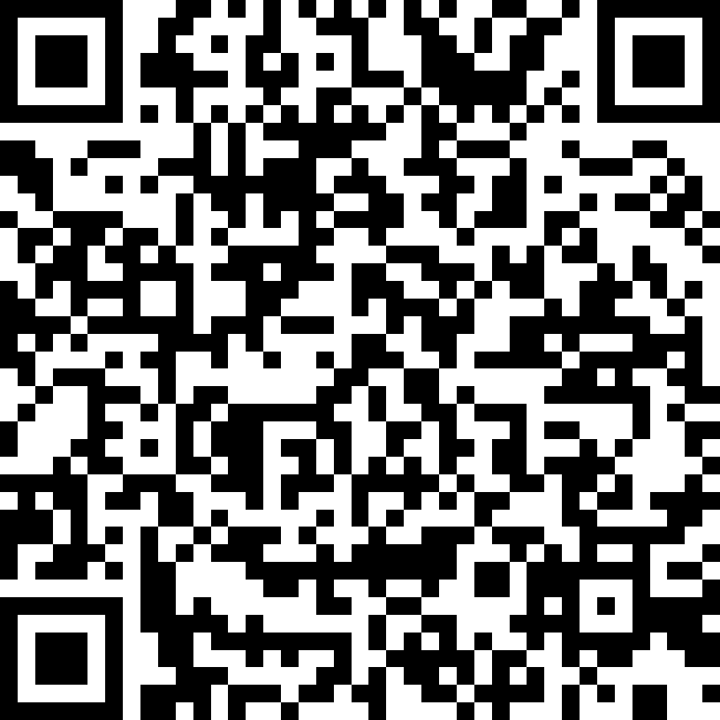

Приложение 2
Задание № 2 «Четвёртый - лишний»


Приложение 3
Задание № 3 «Светофор»


Приложение 4
Задание № 4 «Загадки»


Загадки
1. Нет движения, опасно, огонек зажегся…
(красный)
2. Дом по улице идет,
На работу всех везет.
Не на курьих тонких ножках,
А в резиновых сапожках. (Автобус)
3.Место есть для перехода,
Это знают пешеходы.
Нам его разлиновали,
Где ходить всем указали. (Пешеходный переход)
3. Наш автобус ехал-ехал,
И к площадке подъехал.
А на ней народ скучает,
Молча транспорт ожидает. (Остановка)
4. По стальным дорожкам
Мчит Сороконожка.
Тук-тук-перестук.
Круглый щёлкает каблук.
С развесёлой песенкой
По железной лесенке… (Поезд)
Приложение 5
